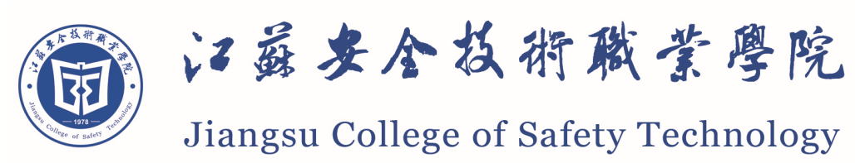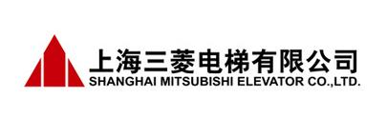

上海三菱电梯有限公司
参与高等职业教育人才培养工作年度报告（2022）

二〇二一年十二月

目 录

- 企业概况..............................................1
- 参与办学..............................................2
- 资源投入..............................................2
- 助推企业发展..........................................3
- 服务与展望............................................5

一、企业概况
上海三菱电梯有限公司是由中方控股和管理的中外合资大型电梯企业。成立于1987年1月1日。合资公司由上海机电股份有限公司、日本三菱电机株式会社、中国机械进出口（集团）有限公司、三菱电机香港集团有限公司等四方组成，公司投资比为中方60%，外方40%。现有员工2000余人。28年来消化吸收国际先进技术，坚持自主创新，追求卓越管理，连续21年在中国电梯行业中保持了领先的市场地位，连续十年成为全球单个工厂电梯年产销量最高的企业，创造了合资企业的一个个奇迹，一个个辉煌，彰显了一部在发展中进取，在进取中开拓创新，不断为人们提供“上上下下的享受”，为社会创造更和谐的生活空间的生动创业史。
企业生产规模不断扩大，产品市场占有率保持行业领先地位，成为中国电梯行业中，首家跨入中国500强企业；首家累计销售电梯超过40万台、年主营业务收入超过160亿、电梯年产量超过7万台的企业；从2005年开始连续十年成为全球单个工厂电梯年产销量最高的企业。2020年11月10日，上海三菱电梯有限公司第100万台电梯出厂，交付上海申通地铁集团有限公司，这是企业发展史上的又一个里程碑。2021年11月5日-11月10日，在国家会展中心（上海）举行第四届中国国际进口博览会，在上海三菱公司全体参与人员的辛勤努力、奋力拼搏下，如愿实现 “零失误，零遗漏，零故障”（三“零”）的总体任务目标。
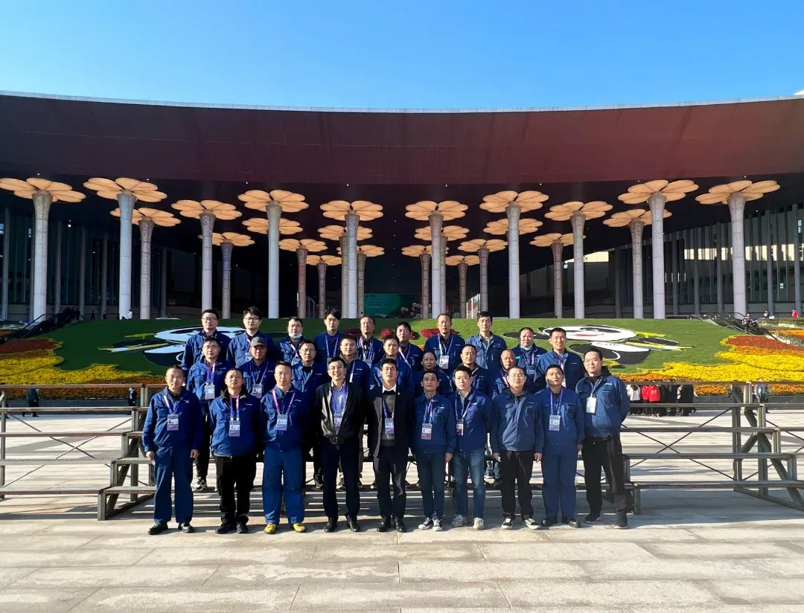
第四届进博会三菱服务团队留影

二、参与办学
上海三菱电梯有限公司投资近500万元与江苏安全技术职业学院（原江苏省徐州机电工程高等职业学校）共建了电梯实训基地，该基地作为公司在华东地区的唯一实训基地，既满足学生实训需要，同时承担着企业员工的培训。2021年6月公司教育培训部部长、教授级高级工程师、我院产业教授朱武标带领技术团队厉猛、盛广庆等，参与修订2021版电梯工程技术专业人才培养方案，共同设置核心课程并制定课程标准。
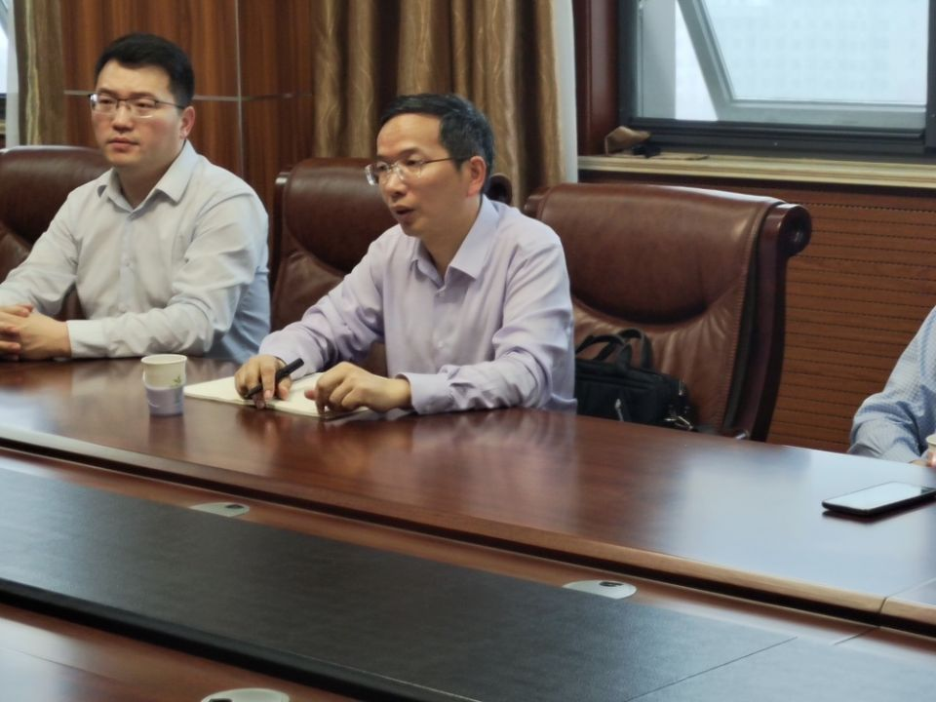
2021版人才培养方案的修订

三、资源投入
2021年3月承担江苏省高职院校青年教师企业实践培训，电气工程学院青年教师沈世焜到企业进行26周的企业实践锻炼。企业精心安排培训内容，使青年教师专业理论水平、实践操作能力均得到大幅提升。沈世焜老师4月份参加第五届“启航杯”江苏省高职院校新教师教学竞赛荣获一等奖，培训期间完成发明专利一项，撰写省级期刊论文一篇。2021年8月校企共同申报并成功立项徐州市高技能人才专项公共实训基地（电梯方向），获批资金支持50万。2021年12月上海三菱电梯投入两台直梯、一台扶梯共计约100万元，用于电梯产业学院建设。
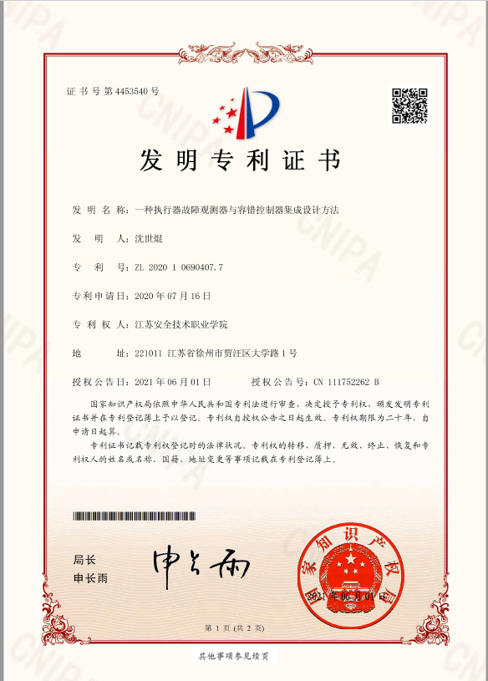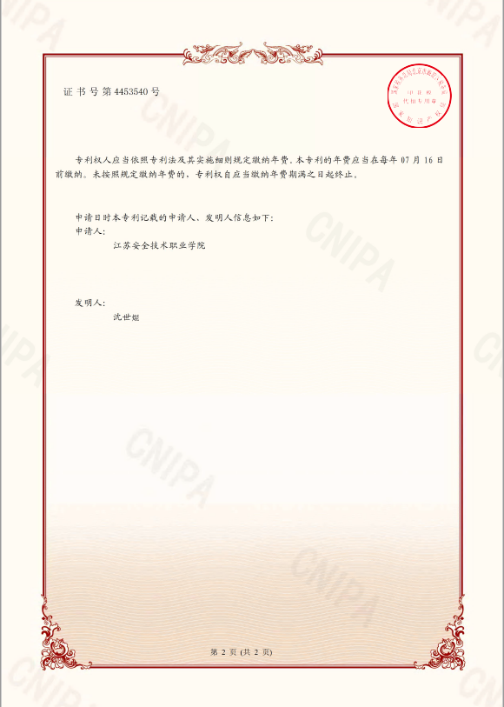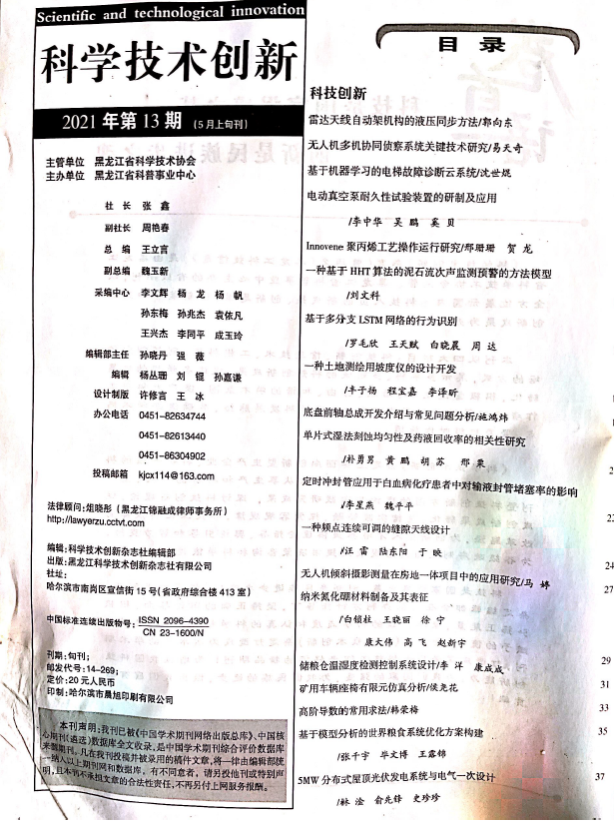
沈世焜企业实践锻炼期间完成的发明专利及论文

四、助推企业发展
2021年6月教育培训部部长朱武标及团队成员来校参加江苏安全技术职业学院机械、电气学院专场招聘会，吸收、储备专业人才进入上海三菱电梯有限公司实习、就业。
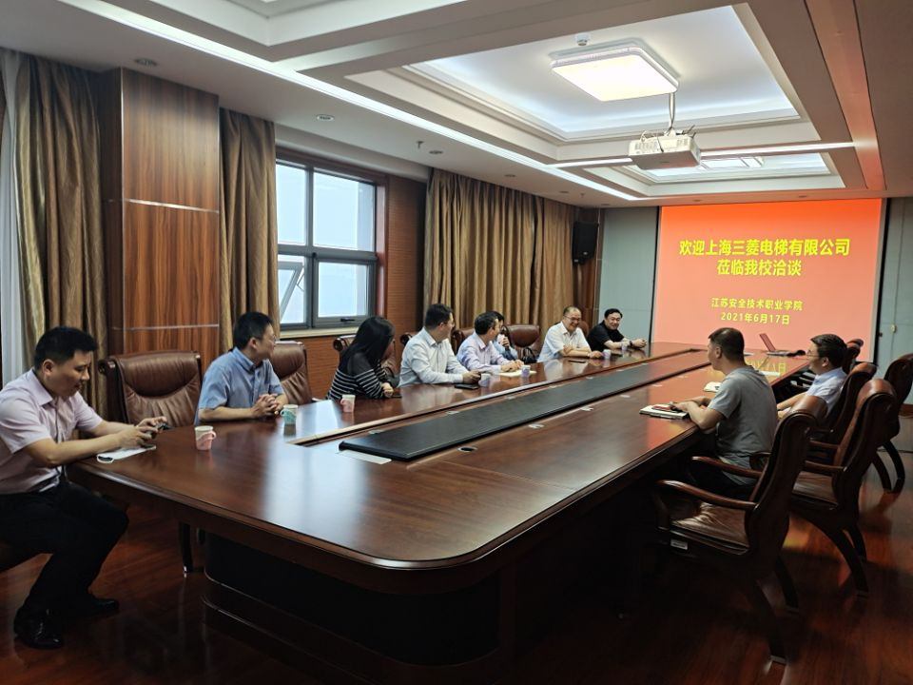
2021年招聘会校企座谈会

2021年7月江苏安全技术职业学院党委书记贾涛带领招就处及电气工程学院负责人到企业回访，促进校企深度融合。
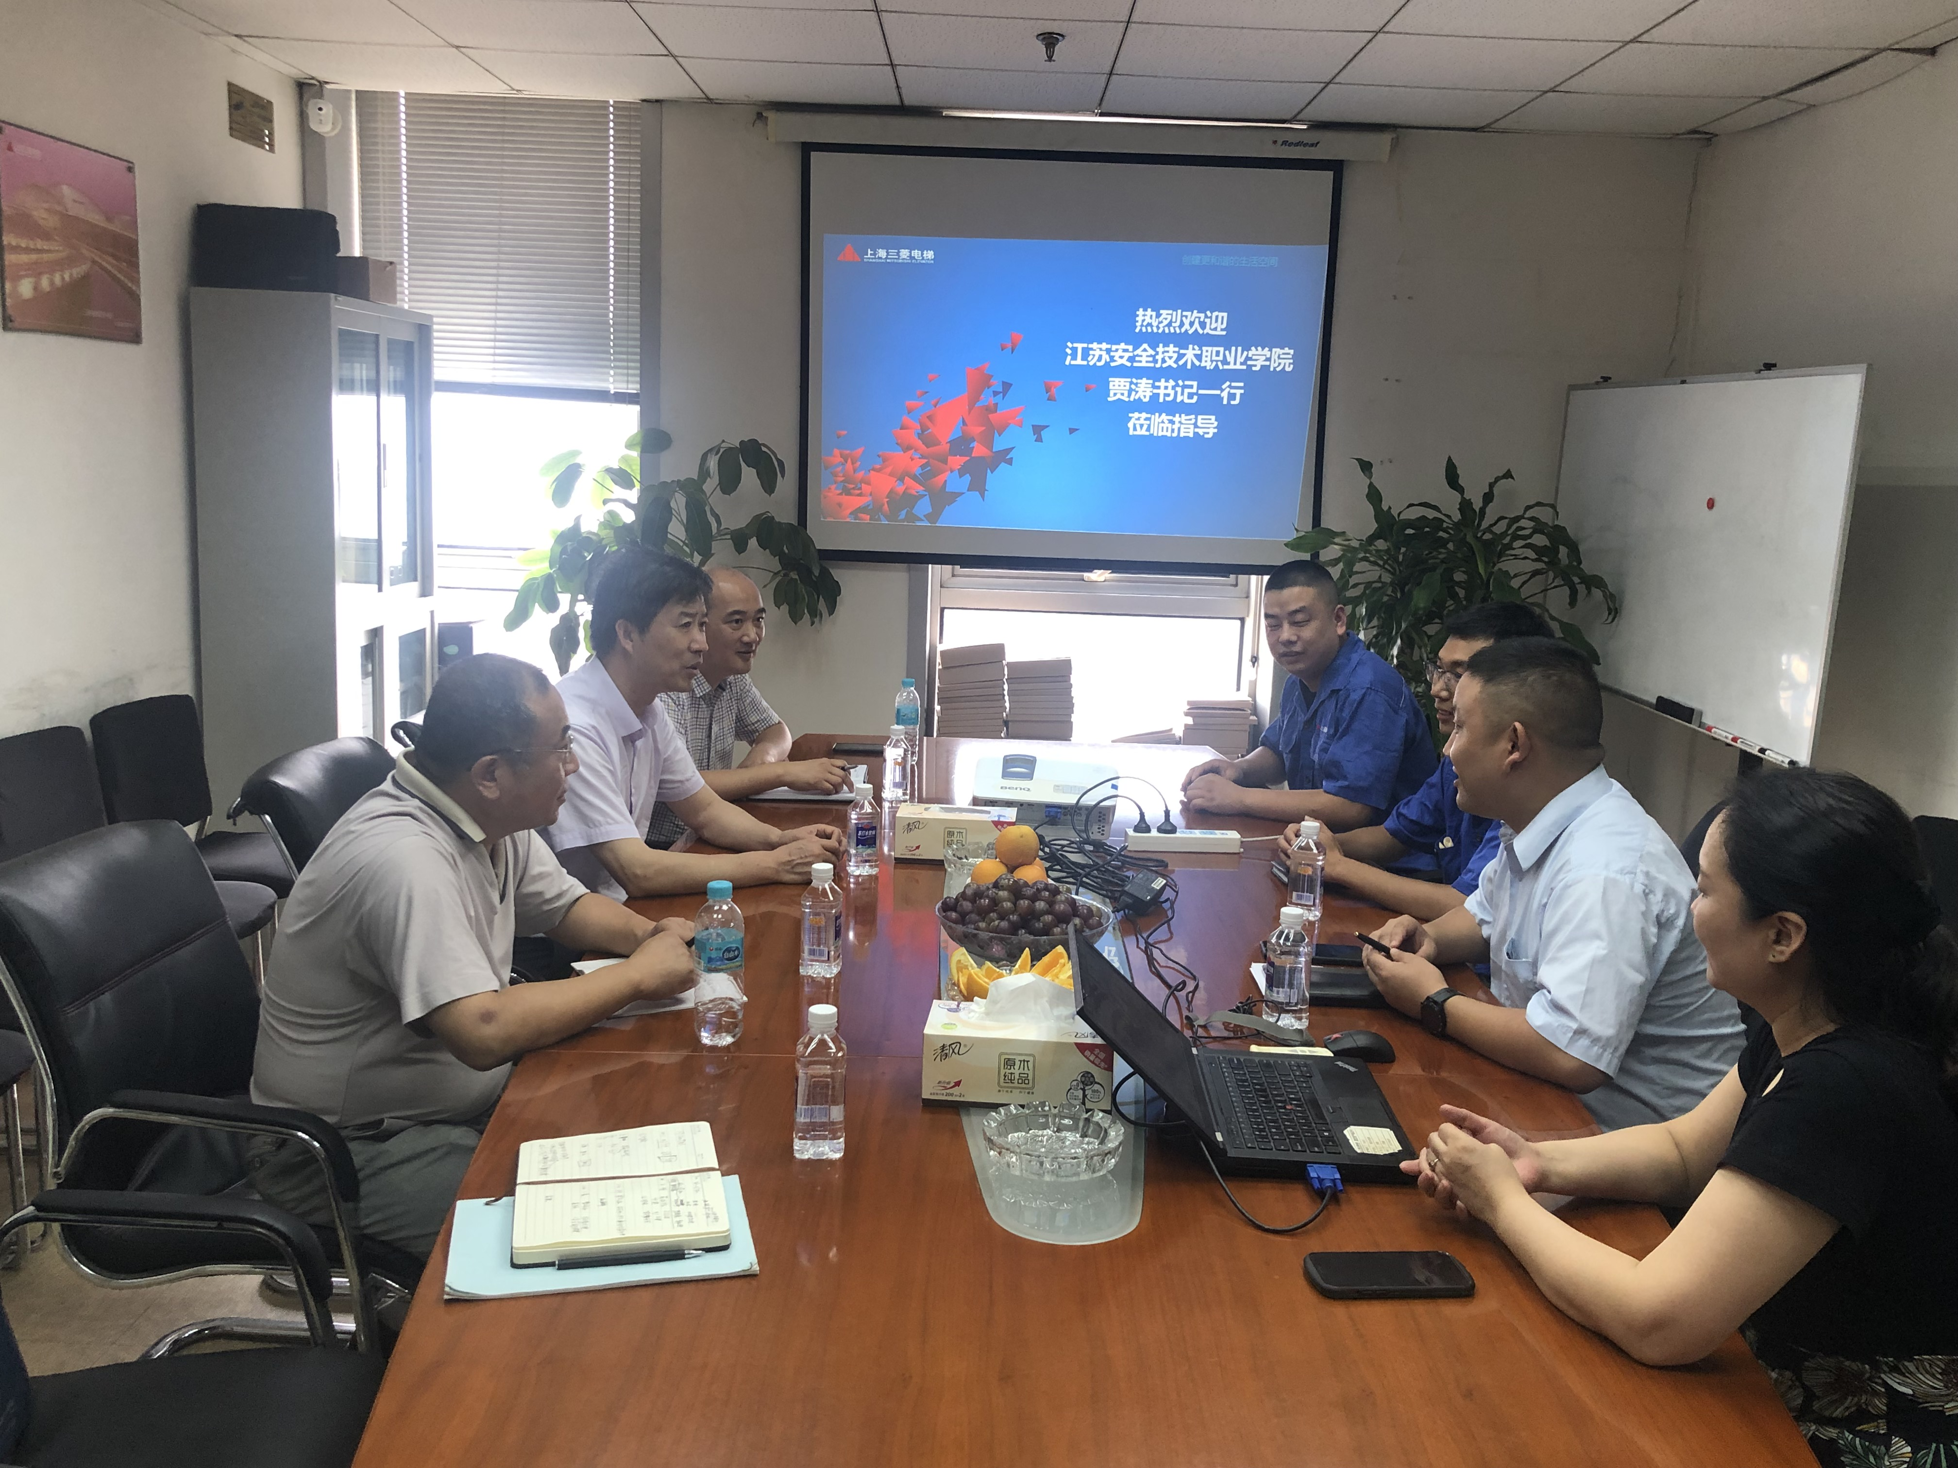 贾书记一行来企业调研促进校企深入合作

2021年7月，学校承办上海电气“李斌杯”职工技能大赛，来自华东地区的安徽、上海、江苏等10支企业参赛队同场竞技、交流学习、共同提高。
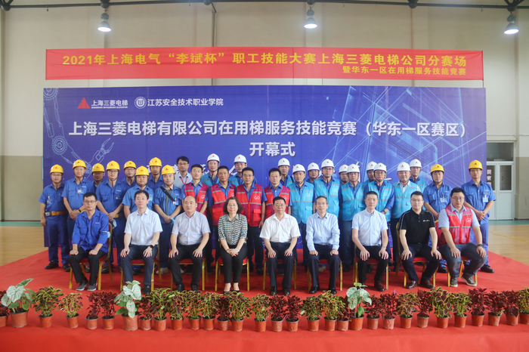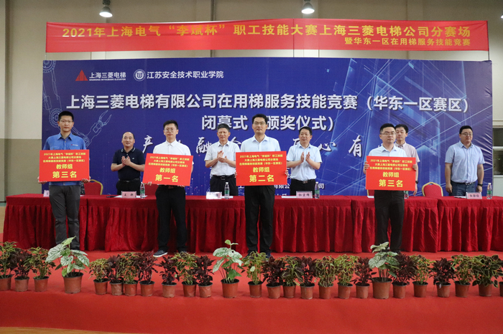
上海电气“李斌杯”职业技能大赛开幕式 江苏安全技术职业学院教师队现场颁奖
五、服务与展望
国务院办公厅印发《关于深化产教融合的若干意见》中提出，鼓励企业依法参与举办职业教育、高等教育，深化“引企入教”改革，支持引导企业深度参与职业学校、高等学校教育教学改革。推进职业学校和企业联盟、与行业联合，实践性教学课时不少于总课时的50%。
校企双方将抓住机遇，深化校企合作、产教融合，在专业共建、人才培养、项目申报、科技研发等方面继续形成合力，争做校企合作的典范，形成可复制、可推广的成功案例。

